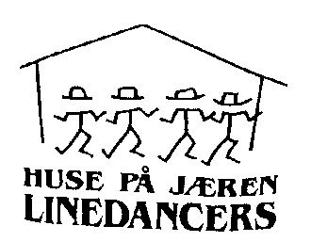
Danser, Vår 2015
Mandag | Vidergåande  18.30 – 20.00 |  | Begynnarar  18.30 – 20.00 |  | Onsdag | Midtimydlå  20.00 – 21.30
12.01 | Cheesecake | Alex | Ready to roll, Baby | Sissel | 14.01 | Love is a Miracle | Sissel
19.01 | This is ’Mad’ | Sissel | Wanna Dance | Siri | 21.01 | Crazy Foot Mambo | Siri
26.01 | Pink | Sissel | Hillbilly Girl | Siri | 28.01 | Tick Tack Two | Siri
02.02 | Repetisjon | Lisa | Repetisjon | Siri | 04.02 | Repetisjon | Siri
09.02 | Åpen | Alex | Årsmøte |  | 11.02 | Årsmøte
16.02 | Vinterferie |  | Vinterferie |  | 18.02 | Vinterferie
23.02 | Hey-O | Lisa | Engel | Alex | 25.02 | Saku shake | Alex
02.03 | Down to the River | Sissel | Åpen | Lisa | 04.03 | Åpen | Lisa
09.03 | Repetisjon | Sissel | Country Hitch | Sissel | 11.03 | Nadie Como tu | Sissel
16.03 | Samba Huh! | Alex | Repetisjon | Alex | 18.03 | Repetisjon | Alex
23.03 | Show me your teeth | Sissel | Big girls boogie | Lisa | 25.03 | Superheroes | Lisa
30.03 | Påske |  | Påske |  | 01.04 | Påske
06.04 | Påske |  | Celtic Slide | Sissel | 08.04 | Shotgun Mambo | Sissel
13.04 | Chill Factor | Sissel | Cabo san Lucas | Siri | 15.04 | Rhyme or reason | Siri
20.04 | Repetisjon | Sissel | Repetisjon | Siri | 22.04 | Repetisjon | Siri

Med forbehold om endringer underveis.
Hilsen instruktørene Lisa, Siri, Sissel & Alexander

